Управление образования Исполнительного комитета Чистопольского муниципального района.

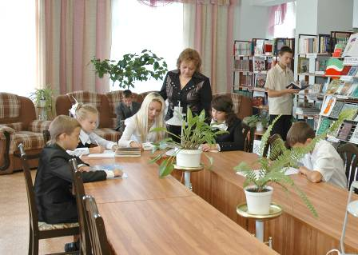

Зав. библиотекой
МБОУ «Средняя общеобразовательная школа №4» г.Чистополь Николаева Е.В.

2013 г.
Верность моей профессии.
Библиотекарь… Вы скажете: «Что хорошего? Книги, вековая пыль. Устарело. Неинтересно!» И вы будете не правы. Это только на первый взгляд профессия библиотекаря кажется незаметной и непрестижной. На самом деле, это очень удивительная и интересная профессия. Ведь в книгах – душа человека. Они оживают в руках читателей, поддерживая в трудные минуты.
С детства я обожаю книги. В шесть лет я уже была записана в детскую центральную библиотеку, куда бегала с большим удовольствием. Уже тогда меня завораживал этот мир, где много книг, а самое главное – их можно было посмотреть, полистать и даже взять почитать! Тогда я даже не думала, что когда-нибудь буду проводником в этом удивительном книжном царстве.
После окончания школы совершенно случайно пришла на работу в школьную библиотеку. Это тогда мне казалось, что случайно! А сейчас думаю, что это моя судьба, ведь я об этом нисколечко не пожалела. До сих пор вот уже тридцать три года остаюсь верной этой удивительной и интересной профессии.
Считаю, что человек счастлив тогда, когда он утром с радостью идет на работу, где его ждут, где он востребован, где приносит пользу. Я не могу понять людей, которые говорят, что в библиотеке скучно и неинтересно. Это совсем не так. Особенно в школьной библиотеке. Раздается звонок…,и все оживает, наполняется шумом и суетой. Перемена! В это время в библиотеке многолюдно, ведь библиотека – это особый мир, где созданы комфортные условия, которые позволяют ребятам отдохнуть, пообщаться, послушать музыку, рассказать о прочитанном, поделиться своим мнением и посоветовать книгу другим. Здесь возникают идеи по поводу проведения мероприятий, конкурсов, а мы, библиотекари, в центре всех этих событий, поддерживаем, помогаем, слушаем, направляем в нужное русло. Здесь в неформальной обстановке ребята порой доверяют нам самое сокровенное – свои секреты. А это многого стоит!!! Школьная библиотека – это не просто мир книг, это еще и островок понимания и заботы. И я рада, если мне удается убедить, поддержать, дать мудрый совет или помочь найти выход из сложившейся ситуации. Неслучайно, доброе слово, как добрая книга бесценно!
В библиотеке всегда кипит бурная жизнь: подготовка вечеров, конкурсов, презентаций. Хочется сделать так, чтобы было интересно и увлекательно. А как приятно видеть, когда дети с удовольствием участвуют в подготовке мероприятий. Еще приятнее, когда включаются в работу родители. В нашем семейном клубе «Книголюб» стало традицией проводить праздники, круглые столы, беседы, конкурсы совместно с родителями. Родители – важная составляющая воспитательной работы школы. Несомненно, прививать любовь к чтению необходимо с раннего возраста. И родители должны это понимать.
Время неумолимо летит вперед. В нашем современном мире, мире высоких технологий, библиотека тоже не стоит на месте: появились компьютеры, мультимедийные проекторы. Школьная библиотека – это распахнутое окно в современный мир. Сейчас уже ни одно мероприятие не обходится без использования компьютерных презентаций и видеофильмов. Наличие техники позволяет реализовать возможности не только книжного фонда, но и ресурсов Интернет. А вы говорите: «Скучно!». Времени не хватает катастрофически! А создание электронного каталога? Это уже в порядке вещей, необходимость времени. Поэтому школьный библиотекарь должен шагать в ногу со временем, и отставать ему никак нельзя.
Надо любить свою профессию, тогда она станет делом всей жизни. А классным библиотекарем дано стать не всем! В профессии остаются только преданные и любящие свое дело люди.
Завтра наступит новый день, и я снова улыбнусь новому читателю, которому помогу идти по тропе в загадочный мир книг.

